# 电视刷机步骤

1. 将压缩包文件进行解压，解压后得到文件夹如图：



文件夹里有三个文件，如图：

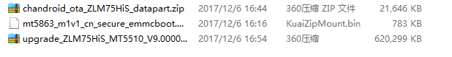

1. 将三个文件直接放入U盘根目录下，U盘一定是USB2.0的才可以，大小不超过16G，格式为FAT32 格式的才可以；，如图：

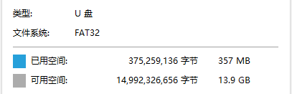

1. U盘插在电视机上，电视机关机，在打开电视机的瞬间，连续不停的点击遥控器上的【开机】键，直到电视机上出现“系统正在升级”界面。此过程大概10分钟左右；

# 电视激活步骤

1.关注“品为道”微信公众号；2.进入技术支持；3进入微信平台（登录名密码请联系管理员）；

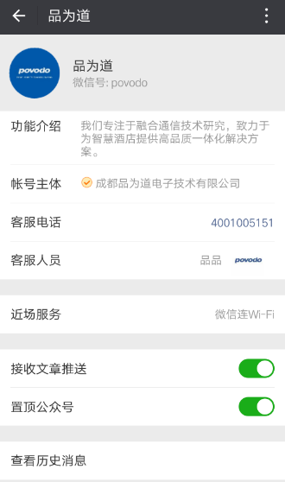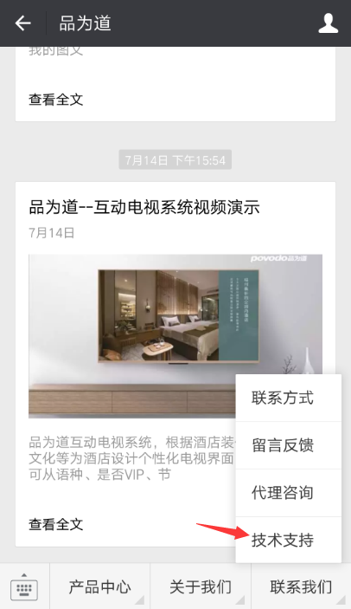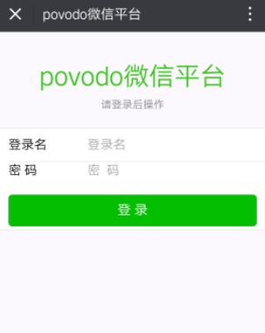

4激活设备；5选择酒店和方案；6扫描二维码；7填写房间号并提交；

